Thứ Hai, ngày 16 tháng 12 năm 2024
LUYỆN TẬP TIẾNG VIỆT
BÀI 76: ươn, ươt

I. MỤC ĐÍCH YÊU CẦU:
Nhận biết các vần ươn, ươt tìm và đọc đúng tiếng có các vần ươn, ươt
Làm được các bài tập liên quan đến các vần vừa học
II. CHUẨN BỊ
GV: phiếu bài tập, tranh
HS: bút, bảng con
III. CÁC HOẠT ĐỘNG DẠY HỌC
HOẠT ĐỘNG CỦA GIÁO VIÊN | HOẠT ĐỘNG CỦA HỌC SINH
1. Giới thiệu bài
GV nêu mục đích yêu cầu tiết học
2. Ôn kiến thức  Cho HS xem tranh 1 hỏi tranh 1 vẽ gì? Trong từ con lươn tiếng nào chứa vần ươn?  Yêu cầu HS phân tích tiếng lươn  Cho HS xem tranh 2 hỏi tranh vẽ gì? Trong từ lướt ván tiếng nào chứa vần ươt?  Yêu cầu HS phân tích tiếng lướt  GV đánh vần và đọc trơn các tiếng lươn/con lươn, lướt/lướt ván  Cho hs nhìn mô hình đánh vần và đọc trơn các tiếng vừa học  3. Thực hành luyện tập  Bài 1: Nối  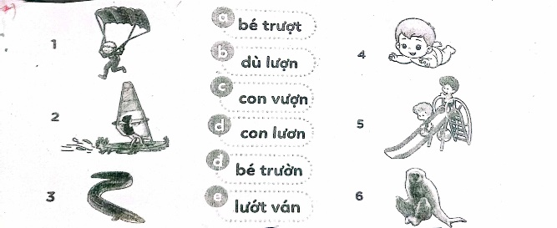  Gọi HS nêu yêu cầu bài tập  GV hướng dẫn  Cho HS làm bài  Cho HS làm bảng lớp  Cho HS nhận xét  GV nhận xét chữa bài  Yêu cầu HS tìm các tiếng có chứa vần ươn, ươt  Cho Hs nhận xét  GV nhận xét và cho lớp đọc đồng thanh các từ vừa làm  Bài 2. a. Đọc bài: Lướt ván  Cún, Thỏ và Vượn ra biển  Biển đẹp quá. Trên bờ lũ chuột trượt ván nô đùa âm ĩ.  Trên mặt biển bọn cá chuồn hăm hở lướt đi. Đến lượt Cún nó lướt như múa lượn. Vượn chưa dám ra xa. Thỏ sợ ướt ở trên bờ cổ vũ.  Cho Hs nêu yêu cầu câu a  GV hướng dẫn HS đọc từng câu và cả đoạn  b. Ghép  a. cún 1. sợ ướt ở trên bờ  b. vượn 2. chưa dám ra xa  c. thỏ 3. lướt như múa lượn  Gọi HS nêu yêu cầu câu b  GV hướng dẫn  Cho HS làm bài  Cho HS làm bảng lớp  Cho HS nhận xét  GV nhận xét chữa bài  GV nhận xét và cho lớp đọc đồng thanh các câu vừa làm  4. Củng cố dặn dò  Cho HS nhắc lại 2 vần 2 tiếng vừa học  Cho hs tìm tiếng ngoài bài có vần ươn, ươt  Nhận xét tiết học  Khen ngợi biểu dương học sinh | Quan sát tranh và trả lời  Phân tích tiếng lươn  Quan sát tranh và trả lời  Phân tích tiếng lướt  Lắng nghe  Nhìn mô hình đánh vần và đọc trơn  Nêu yêu cầu bài tập  HS lắng nghe  HS làm bài  HS làm bảng lớp  HS nhận xét bài bạn  Tìm các tiếng có chứa vần ươn, ươt  HS nhận xét bạn trả lời  Đọc các từ vừa làm  Nêu yêu cầu câu a  HS đọc từng câu và cả đoạn  Nêu yêu cầu bài câu b  Lắng nghe  HS làm bài  HS làm bảng lớp  HS nhận xét bài bạn  Đọc các câu vừa làm

